30.03.2020 Гр.Ф-22 Устройство тракторов Урок № 97-98 Тема : Система освещения и сигнализации
ЛПЗ№22
Ссылка на урок: https://zinref.ru/000_uchebniki/05300_traktora/580_traktory-konstrukciya-ksenevich-2001/009.htm
Лабораторная работа№22
Опорный конспект к урокуСистема освещения трактора включает в себя фары переднего и заднего освещения, габаритные фонари, фонари световой сигнализации (указателя поворота, стоп-сигнала), контрольные лампы, плафоны внутреннего освещения и лампы подсвета приборов. В монтаже приборов освещения используются выключатели, переключатели, предохранители, переходные колодки, штепсельные розетки для включения переносной лампы и осветительных элементов прицепа.
В качестве источников света на тракторах применяются лампы накаливания, состоящие из стеклянной колбы, вольфрамовой нити и цоколя. При изготовлении лампы ее колба заполняется инертным газом, что увеличивает срок службы вольфрамовой нити.
Лампы накаливания бывают однонитевыми (односветными) и двухнитевыми (двухсветными). Номинальная сила света основных ламп накаливания, используемых для освещения пути, обычно составляет 30…50 кан-дел (кд).
Фара представляет собой сложный осветительный прибор, служащий для освещения пути или места работы трактора.
Тракторная фара (рис. 1) состоит из корпуса, отражателя, защитного светорассеивающего стекла, ободка и лампы накаливания. Фара крепится на тракторе при помощи установочного болта.
Наилучшее освещение пути достигается при точной фокусировке ламп в фарах и правильной регулировке направления световых потоков фар. Световые потоки фар должны иметь эллиптическую форму сечения, некоторый наклон к поверхности дороги и несколько расходиться в сторону. Направление светового потока фары регулируется поворотом оптического элемента или корпуса в вертикальной и горизонтальной плоскостях.
Управление световой сигнализацией при торможении осуществляется через специальный выключатель, связанный с приводом тормозов. При торможении давлением сжатого воздуха, используемого для привода тормозных механизмов, лампа стоп-сигнала подключается к аккумуляторной батарее и сигнализирует о процессе торможения.
Предупредительные электрические звуковые сигналы работают на принципе электромагнитного генерирования колебании стальной пластинки-мембраны, которая, в свою очередь, вызывает колебания воздушной среды, то есть распространение звуковых волн. Электрические звуковые сигналы тракторов и автомобилей бывают: постоянного и переменного тока, шумовые и тональные.
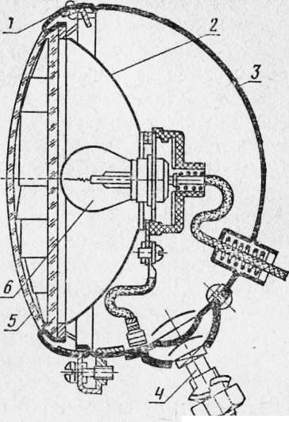
Рис. 1. Тракторная фара: 1 — ободок; 2 — отражатель; 3 — корпус; 4 — установочный болт; б — светорассеиванмцее стекло; 6 — лампа накаливания
Наибольшее распространение на тракторах получили шумовые электрические звуковые сигналы постоянного тока.
Электрические шумовые сигналы переменного тока применяются редко, на отдельных марках тракторов с генераторами переменного тока.
Электрические звуковые сигналы постоянного тока с электромагнитной вибрационной системой, как правило, рассчитаны на номинальное напряжение 12 В. Они потребляют сравнительно небольшой ток (1…5 А) и имеют основную частоту звучания 220…400 Гц.
В электрическом звуковом сигнале регулируются сила и тональность звука. Сила звука зависит от силы колебаний мембраны и определяется силой тока в цепи сигнала, регулируется изменением силы сжатия контактов прерывателя.
Впереди у трактора не должно быть ни одного огня красного цвета. Белый цвет сзади допускается только для света фонаря заднего хода (кстати, белый цвет фонаря заднего хода как и передних свето-вых приборов сигнализирует о движении трактора в сторону наблю-дателя) и фонаря освещения номерного знака.

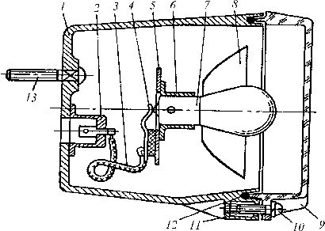

Устройство сигнального фонаря:
1 -корпус; 2 -штекерный разъем; 3 -соединительный провод; 4 -пружинный контакт; 5 -монтажная панель; 6 -патрон лампы; 7 -лампа; 8 -отражатель; 9 -рассеиватель; 10 -винт крепления рассеивателя; 11 -гайка; 12 -резиновая прокладка; 13 -болт крепления фон

Габаритные огни предназначены для указания наличия и при-близительной ширины трактора. Трактор должен иметь спереди и сзади по два габаритных огня. Сила излучаемого света на оси отсчета должна быть 4…60 кд и 2…12 кд соответственно для передних и зад-них габаритных огней. Габаритные огни должны устанавливаться на равном расстоянии от плоскости симметрии, на одинаковой высоте и в одной плоскости, перпендикулярной продольной оси трактора.
Сигнал торможения включается при срабатывании тормозов и сигнализирует о замедлении движения или остановке трактора. На тракторе должно быть два сигнала торможения. Их устанавливают сзади трактора на одинаковой высоте и на равном расстоянии от его плоскости симметрии. Расстояние между парными сигналами тормо-жения не должно быть больше 600 мм. Сила света сигнала торможе-ния на оси отсчета у однорежимных фонарей должна быть 40…100 кд.
Указатели поворота являются световыми приборами, предназначенными для сигнализации о намерении тракториста изменить на-правление движения трактора вправо или влево. Трактор должен иметь два передних и два задних указателей поворота, устанавливае-мых на одной высоте в пределах 400…1300 мм и на равном расстоя-нии от продольной плоскости симметрии трактора.
Изменение направления движения серьезно меняет дорожную обстановку. Поэтому световые сигналы, оповещающие об этом маневре, должны обладать повышенной заметностью. Таблица номерного знака может освещаться одним или двумя фонарями, установленными по отношению к ней в определенном положении. Для того чтобы номерной знак был виден и легко читался при движении трактора, необходимо обеспечить равномерное распределение освещенности по площади таблицы. Удовлетворительную
освещенность широкой таблицы обеспечивают установкой двух одинаковых фонарей вдоль ее длинной стороны.

Обратнаясвязь: Whats App 87056078658 e-mail : kairtas1958 @mail.ru

